

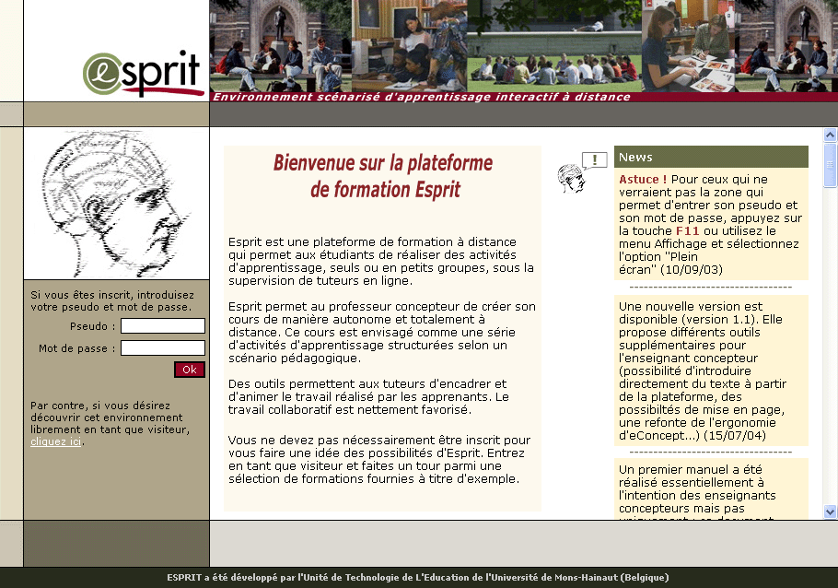

Manuel d’utilisation
(Version 1.1)

Esprit a été conçu pour des ordinateurs PC ou Mac dont la résolution écran est de 1024 pixels en horizontal. Il est néanmoins possible mais moins confortable d’utiliser Esprit à partir d’une résolution de 800 x 600 (appuyez la touche F11 dans ce cas pour passer en mode plein écran).

Les navigateurs (le logiciel que vous utilisez pour « surfer » sur Internet) que vous pouvez utiliser pour profiter pleinement de cette plateforme sont :

- Pour les PC sous Windows : Internet explorer (version 5.01 ou supérieure), Netscape (version 6.2 ou sup.), Mozilla (1.6 ou sup.), Firefox (0.9 ou sup.) et Opera (7.20 ou sup.)
- Pour les ordinateurs sous MacOs : Internet Explorer 5.1 ou supérieur, Netscape 6.2 ou sup.
- Pour les ordinateurs Linux : Firefox 0.9 ou sup., Netscape 6.2 ou sup., Konkeror 3 ou sup., Epiphany 1.2 ou sup.

Unité de Technologie de l’Education
Université de Mons-Hainaut
Jean-Jacques Quintin
Septembre 2004
Introduire son pseudo et son mot de passe

En résolution 1024, l’écran que vous avez obtenu en tapant l’adresse d’Esprit devrait laisser apparaître, à droite de la page, une zone qui vous permettra d’introduire vos coordonnées pour entrer dans la plateforme. Si cette zone, mise en évidence par le cercle orange dans l’illustration ci-dessous, n’est pas visible ou partiellement visible, vous utilisez probablement une résolution inférieure à 1024 (800 x 600 par exemple). Ceci ne vous empêche nullement d’utiliser Esprit. Vous devrez cependant passer en mode plein écran de manière à éliminer tous les boutons superflus du navigateur (appuyez sur la touche F11 ou cliquez sur le menu « Affichage » et choisissez l’option « Plein écran »)
Ecran d’accueil en résolution 1024

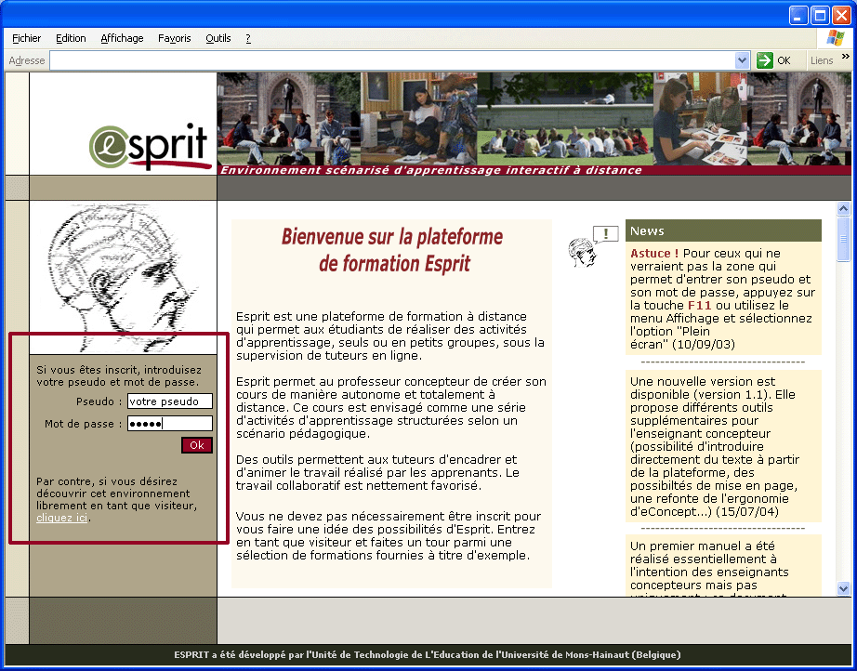

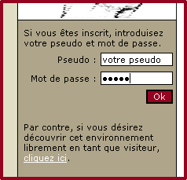
1
2
3
Si vous êtes inscrit à une formation

- Introduisez le pseudo (1) et le mot de passe (2) qui vous été communiqués
- Cliquez ensuite sur le bouton rouge (3)

Si vous n’êtes pas (encore) inscrit à une formation

- Vous pouvez néanmoins découvrir une sélection de formations choisies à titre d’exemple. Cliquez alors sur le lien « cliquez ici ».

Utiliser le menu

L’écran menu présente les formations et les cours auxquels vous êtes inscrit (et uniquement ceux-là).

Cet écran se compose de deux zones, celle de gauche reprend les intitulés de la formation et des cours auxquels vous êtes inscrit, celle de droite fonctionne comme une loupe, laissant découvrir le contenu détaillé de l’intitulé que vous avez sélectionné. Dans le cas illustré par l’exemple ci-dessous, l’élément sélectionné dans le menu de gauche, le Cours 1 de la formation « Informatique en Psychologie et en Sciences de l’Education » comprend un forum et deux unités.

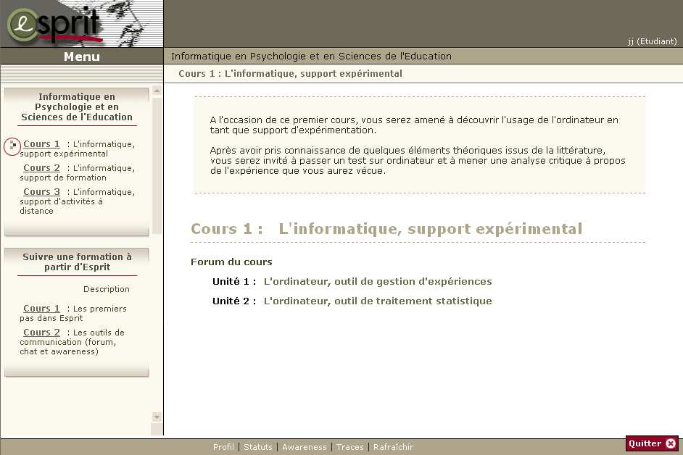

Formation

Cours sélectionné

Autres cours

Menu
Détail de l’élément sélectionné


Cette icône vous signale que les informations qui suivent sont centrées sur la manière pratique d’effectuer une opération.

Pratiquement, comment entrer dans une unité de formation ?

- Sélectionnez le cours que vous désirez suivre (cliquez sur un des intitulés du menu)
- Cliquez sur l’intitulé d’une des unités, vous entrerez ainsi dans la formation proposée par cette partie du cours.


Voici quelques informations sur la manière dont ce présente la structure d’une formation sous Esprit. Passez directement à la section « Pratiquement comment faire ? » si vous désirez obtenir uniquement des informations sur la manière d’utiliser la plateforme.

La structure générale d’une formation sous Esprit se compose

  - d'une formation
  - d'une série de cours à l'intérieur de cette formation
  - d'unités d'apprentissage intégrés dans ces cours
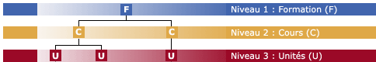
Niveau 1
Niveau 3

Niveau 2

C’est à l'intérieur d’une unité que se déroulera la formation proprement dite. C'est à ce niveau que vous trouverez les différentes activités à réaliser seul ou en équipes ainsi que les ressources pédagogiques (syllabus, cours en ligne…) et les outils de communication qui vous permettront de travailler avec les autres. Pratiquement, il s’agira donc de choisir le cours (appartenant à une formation), l’unité d’apprentissage que vous désirez suivre et de réaliser les activités qui vous sont proposées.

Cette structure générale se « traduit » au niveau de l’écran « Menu » ainsi :

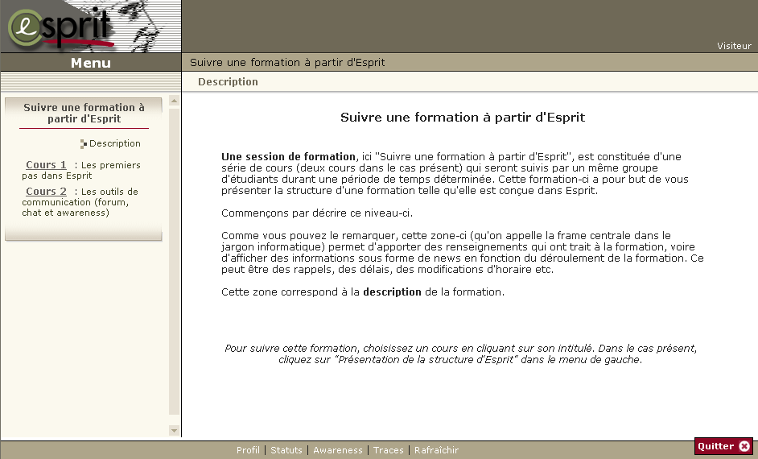

La partie de gauche reprend la formation à laquelle vous êtes inscrit (Suivre une formation à partir d’Esprit ») et la liste des cours de cette formation (« Cours 1 : Les premiers pas dans Esprit » et « Cours 2 : Les outils de communication… »).

Comme vous pouvez le remarquer à partir de l’illustration ci-dessus, l’élément sélectionné dans l’exemple est la description de la formation, description qui s’affiche dans la partie centrale de l’écran.

Pour obtenir le contenu d’un cours, vous serez amené à sélectionner l’intitulé du cours dans le menu de gauche. Dans l’exemple ci-dessous, la sélection du « Cours 1 : Les premiers pas dans Esprit » se marque par l’apparition d’une flèche au côté de l’élément sélectionné (cercle rouge) et par l’affichage, au niveau de la zone centrale, du contenu du cours. Le cours pris en exemple est composé, outre d’une description et d’un forum, de trois unités d’apprentissage.

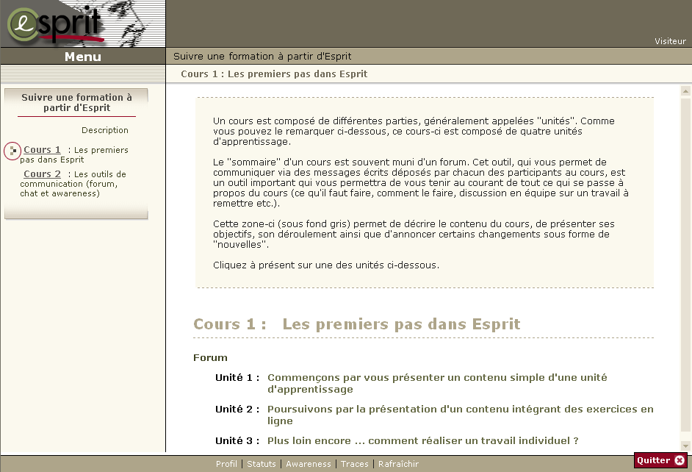

Naviguer dans la Zone de cours

Après avoir choisi une unité d’apprentissage, vous obtenez un écran intitulé « Zone de cours » dont l’interface ressemble à l’illustration ci-dessous. Cet écran est destiné à piloter votre parcours d’apprentissage dans l’unité d’apprentissage sélectionnée. C’est donc bien ici, dans ce que nous avons appelé la « Zone de cours » que se déroulera la formation proprement dite.

La partie centrale (fond blanc) reprend les éléments de formation. Il peut s’agir de contenu dont il faut prendre connaissance ou d’activités à réaliser seul ou en équipe.

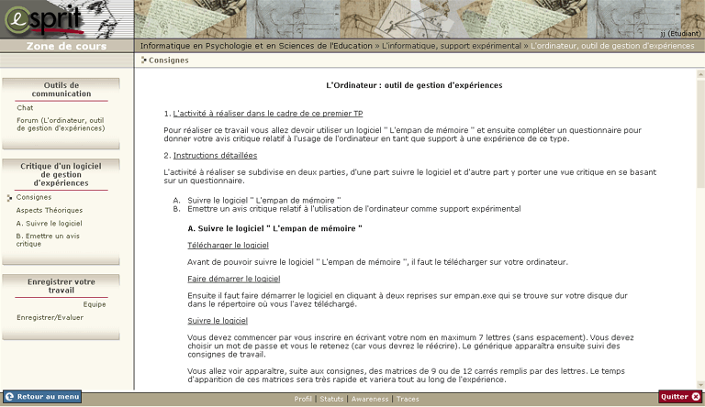

Les autres éléments, périphériques à la zone centrale sont destinés à vous faciliter la navigation dans l’environnement de travail.

Analysons-les ensemble.

Le menu

Le menu de gauche reprend les différents éléments qui constituent l’unité sélectionnée. En cliquant sur l’un deux, vous modifiez le contenu de la partie centrale (fond blanc) et vous positionnez la flèche au niveau de cet élément. Remarquez que dans l’exemple ci-dessous, l’élément qui est sélectionné est « Consignes ».

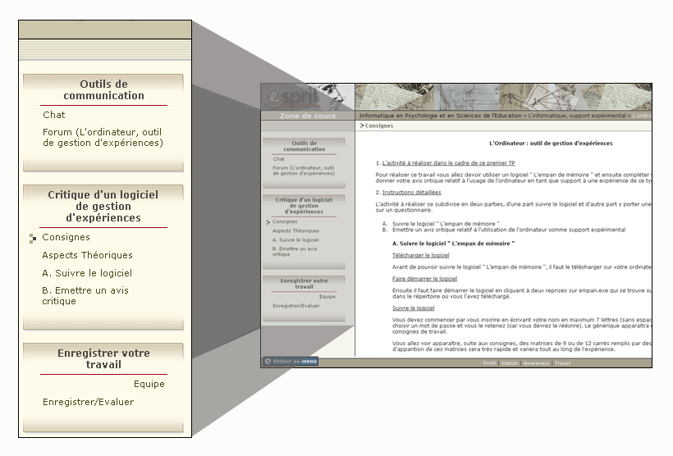
Menu

La barre d’état

La partie supérieure de l’écran reprend une série d’informations de localisation destinées à vous préciser l’endroit où vous vous situez.

Barre d’état

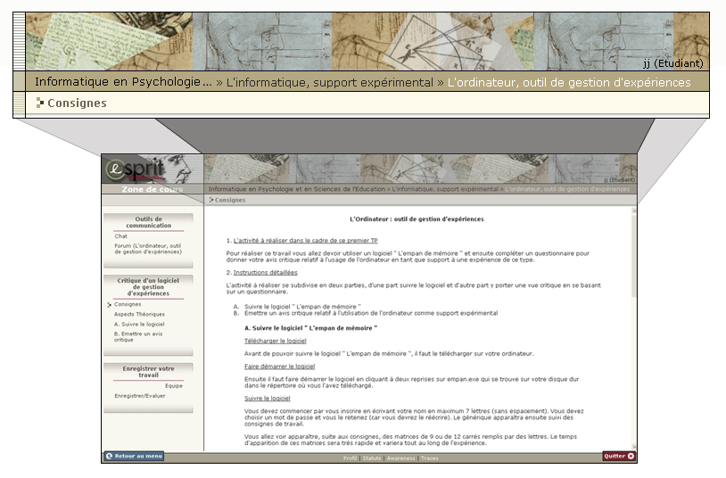

De haut en bas, vous trouverez les éléments suivants :

Votre pseudo et votre statut, ici « jj » (pseudo) et « étudiant » (statut)

Un rappel de l’endroit où vous trouvez, ici la formation « Informatique en Psychologie », le cours « L’informatique, support expérimental » et l’unité « L’ordinateur, outil de gestion d’expériences »

L’élément du menu qui est sélectionné, ici l’élément « Consignes »

La barre des boutons

Enfin, tout en bas de l’écran, vous trouverez une zone qui reprend les deux boutons de navigation qui vous permettront, pour l’un de revenir au niveau supérieur, le menu principal, pour l’autre de quitter la plateforme et de revenir ainsi au niveau de la page d’accueil d’Esprit.

Barre des boutons

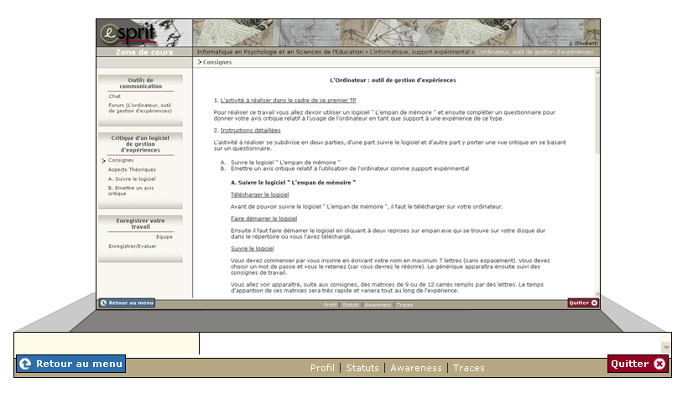

Cette barre comprend également d’autres boutons qui vous permettront, selon votre statut (étudiant, concepteur, tuteur…) d’accéder à différentes fonctionnalités : modifier votre profil, changer de statut, lancer l’awareness (messagerie instantanée), obtenir les traces de connexion des utilisateurs inscrits au cours,…
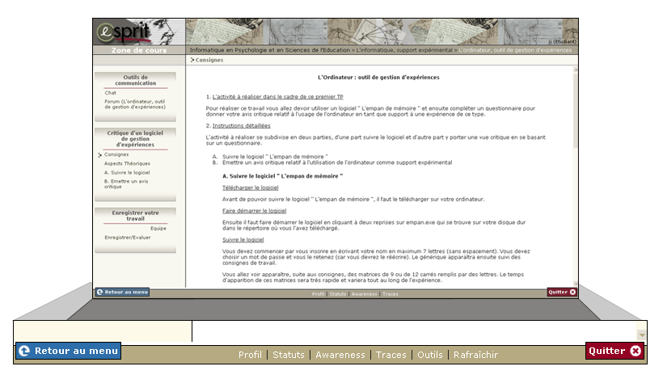

Profil | - Accessible aux étudiants, tuteurs, concepteurs et responsables de formation

Le profil est une fiche personnelle comprenant outre votre pseudo et mot de passe, un certain nombre d’informations qui peuvent s’avérer utile si votre enseignant veut prendre contact avec vous. En particulier veillez à y introduire une adresse email dont vous vous êtes assuré de l’exactitude.
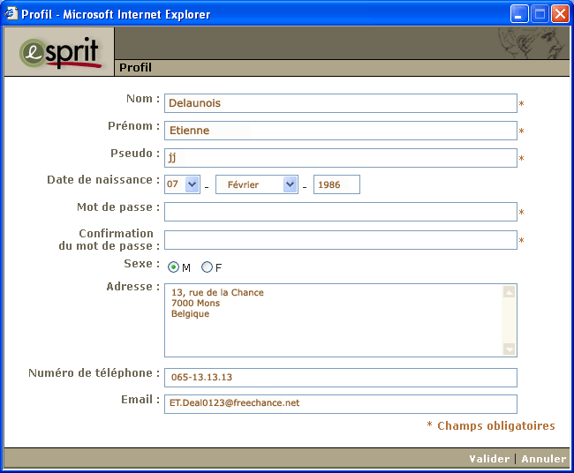

Statuts | - Accessibles aux utilisateurs disposant de plusieurs statuts, tuteur et concepteur par exemple

L’outil « Statuts » vous permet de changer de statut et d’obtenir une interface adaptée à celui-ci. En tant que concepteur par exemple, il s’avère bien utile de tester le cours que l’on développe en se mettant dans « la peau » d’un étudiant ou d’un tuteur.

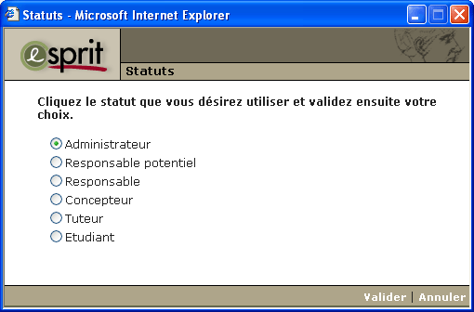

Awareness | - Accessible aux étudiants, tuteurs, concepteurs et responsables de formation

L’outil « Awareness » lance une messagerie instantanée qui vous permet de voir les utilisateurs connectés et de leur envoyer un message.

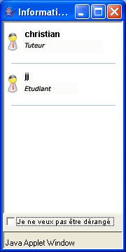
Cette fenêtre vous permet de voir la liste des utilisateurs connectés à la même formation que vous. En cliquant sur le nom d’un des utilisateurs, vous ouvrez une fenêtre qui vous permet d’entrer en dialogue avec lui.
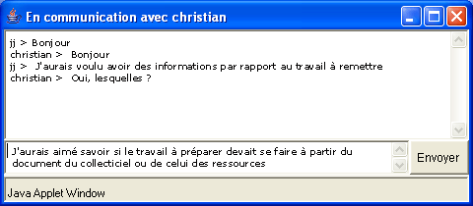

Traces | - Accessible aux étudiants, tuteurs, concepteurs et responsables de formation

L’outil « Traces » vous permet de voir l’ensemble des utilisateurs qui se sont connectés à la formation que vous suivez.

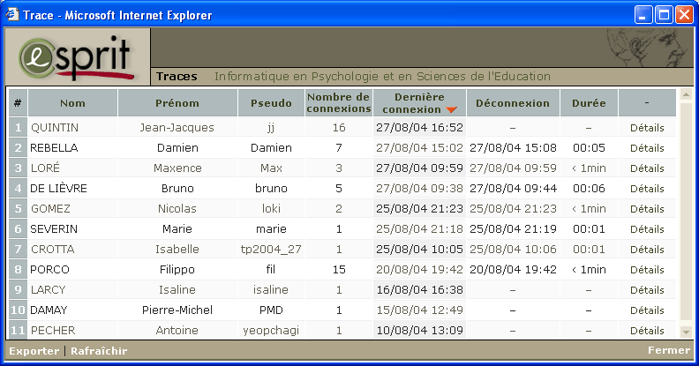

Outils | - Accessible aux tuteurs, concepteurs et responsables de formation
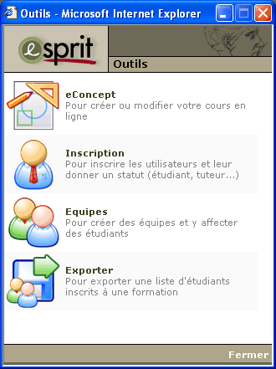

La fonctionnalité « Outils » permet aux responsables de la formation (tuteurs, concepteurs et responsables) d’accéder aux fonctions de conception et de gestion de la formation. Se reporter aux manuels spécifiques pour plus de détails. Ces manuels sont disponibles pour téléchargement à la page d’accueil de la plateforme.

Seul le « Manuel de l’enseignant concepteur » est disponible pour l’instant.

Réaliser un travail individuel et le rendre au tuteur

Dans bien des cas, vous serez amené au cours d'une formation sur Esprit, à réaliser un travail, seul ou en équipe, et à le soumettre ensuite pour évaluation.

Nous abordons dans un premier temps le cas d'un travail individuel, celui du travail en équipe est présenté dans la rubrique suivante.

Pour réaliser ce type d'activité, vous disposez d'une zone particulière, appelée « Collecticiel », dont vous pouvez découvrir l’illustration ci-dessous. Cette zone vous permet de déposer différentes versions de votre travail (vos fichiers), de désigner celui qui constitue le document définitif à soumettre à votre tuteur et de prendre connaissance de l'évaluation une fois que celle-ci est disponible.

Voici à quoi ressemble le collecticiel la première fois que vous y accédez :

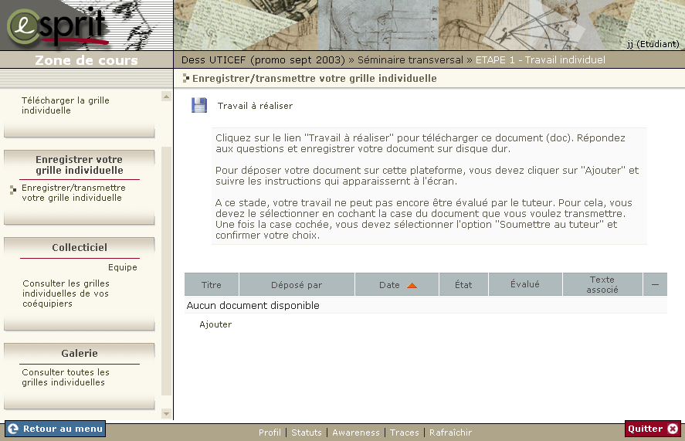

Le collecticiel se compose :
1. Souvent (mais pas toujours) d’un fichier à télécharger qui constitue le travail à réaliser. C’est souvent un document texte (formulaire, ensemble de questions…) que vous ouvrirez et à partir duquel vous réaliserez votre travail.

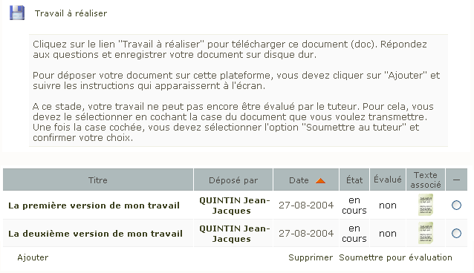

2. D’une consigne

3. De l’espace où vous déposez vos fichiers

4. D’une zone où vous trouverez un ou plusieurs boutons. Ainsi, le bouton « Ajouter » par exemple vous permet de déposer un fichier (votre travail) depuis votre disque dur ou depuis une disquette dans le collecticiel.

Comment rendre un travail individuel ? Pratiquement, voici les différentes étapes à suivre :

- Prenez connaissance des consignes
- Si l’icône est présente, cliquer sur le lien de manière à télécharger le fichier qui vous permettra de réaliser le travail demandé. Ce fichier (word, exel, mot ou autre) est impérativement à sauver sur votre ordinateur (disque dur ou disquette) à un endroit et un nom … que vous pourrez aisément retrouver. Une fois le travail réalisé et sauvé « en local », vous pourrez le déposer sur Esprit en utilisant le lien « Ajouter »
- Cliquez sur le bouton « Ajouter » pour déposer sur Esprit un fichier stocké sur le disque dur de votre ordinateur (ou sur disquette). Vous pouvez déposer autant de version de fichier que vous le désirez, votre travail
- Sélectionnez le fichier qui correspond à la version à évaluer
- Cliquez sur le bouton « Soumettre pour évaluation »
- Confirmez ce choix en cliquant sur « Confirmer »

Conseils d’ami
- Après avoir téléchargé un document, sauvez-le immédiatement sur le disque dur de votre ordinateur ou sur disquette sous un nom et à un endroit … que vous retrouverez facilement.
- Faites une copie de sauvegarde (backup) de vos documents importants. Dans ce cas, veillez à indiquer dans le nom du fichier un numéro de version voire la date de la dernière modification. Bien pratique pour s’y retrouver.
- Utilisez le collecticiel comme espace de stockage à distance. Pour cela, « Ajouter » les versions différentes de votre travail sur Esprit. Notez que le tuteur voit et peut le cas échéant télécharger ces fichiers mais ne peut pas les évaluer tant que vous n’aurez pas « soumis au tuteur» l’un de ceux-ci.

Prendre connaissance du feedback du tuteur

Après avoir soumis votre travail au tuteur, celui-ci vous rendra une évaluation. Vous pourrez remarquer qu’un document soumis eu tuteur a été évalué en observant l’état du document. Il passe en effet dans ce cas, de « soumis » (au tuteur) à « accepté » ou « à approfondir » marquant ainsi que l’activité est terminée et que vous pouvez continuer la formation (accepté) ou que votre travail est à reprendre pour y apporter des modifications (approfondir).

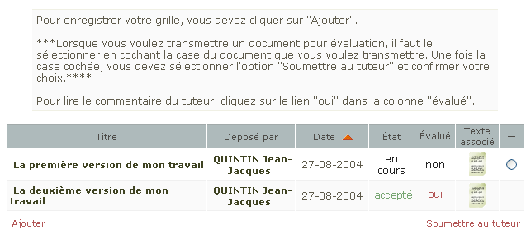

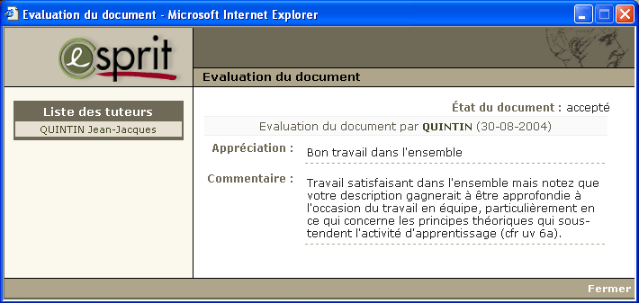
Pour prendre connaissance des détails de l’évaluation, cliquez sur le lien « oui » dans la colonne « Evalué »

Réaliser un travail collectif (par équipe) et le rendre au tuteur

Il est recommandé de lire la rubrique précédente consacrée au travail individuel avant de lire celle-ci.

Dans certains cas, l’activité à réaliser est collective. Vous avez donc été intégré dans une équipe (souvent entre 2 et 4 étudiants) et vous travaillez sur un document commun (cliquez sur le lien « Equipe » du menu de gauche pour prendre connaissance de la composition des équipes). L’espace collecticiel qui vous permet de déposer vos documents est accessible à tous les étudiants de votre équipe. Vous pouvez déposer une version de votre travail dans cet espace commun ce qui permettra aux autres d’en prendre connaissance et d’améliorer ou de poursuivre votre réalisation et de déposer à leur tour leur version.

Notez qu’il peut s’avérer particulièrement intéressant d’utiliser les outils de communication pour rendre votre travail collaboratif efficace. Souvent un forum et un chat sont à votre disposition pour vous permettre de vous organiser et d’échanger vos vues à distance. Parfois même, l’enseignant qui a conçu le cours vous a mis un forum ou un chat d’équipe à disposition, ce qui vous permet de travailler dans des espaces qui vous sont réservés. Dans le cas contraire, il vous reste néanmoins la possibilité offerts par les espaces communs.

Le collecticiel collectif ressemble à bien des égards au collecticiel individuel. La figure ci-dessous vous présente un exemple d’utilisation du collecticiel par une équipe de trois étudiants. Un premier document a été déposé par l’étudiant Gilles Deraix. D’autres versions ont ensuite été apportées par les autres membres de l’équipe. A la huitième version du document, les membres de l’équipe ont décidé de soumettre le document au tuteur pour évaluation. Il est très important de souligner que tout comme dans le collecticiel individuel, une opération spécifique doit être réalisé pour que le tuteur puisse évaluer votre travail. Le travail ne peut donc pas être évalué s’il n’a pas été spécifiquement envoyé au tuteur pour être évalué.

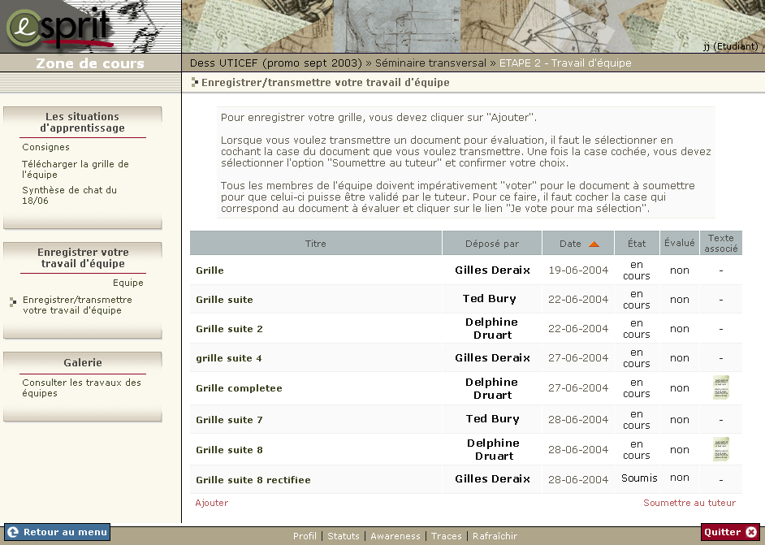

Comment soumettre un travail par équipe ?

Pour soumettre un travail au tuteur vous devrez vous mettre d’accord, tous ensemble au sein de votre équipe. Il ne s’agit pas que l’un d’entre vous décide au nom de l’équipe quelle version de votre travail commun est à rendre au prof mais au contraire de demander à chacun de marquer son accord sur une version commune qui sera ensuite automatiquement transmise au tuteur. Cette procédure de « vote » vous est expliquée ci après :

- A partir de la zone de cours, cliquez sur « Soumettre au tuteur »
- Une nouvelle fenêtre apparaît. Elle affiche la liste des documents de votre collecticiel. Sélectionnez le document qui correspond au document que vous voulez soumettre (cliquez sur un des boutons de la colonne « Je vote ».
- Cliquez à présent sur le bouton « Je vote pour ma sélection » et confirmez.

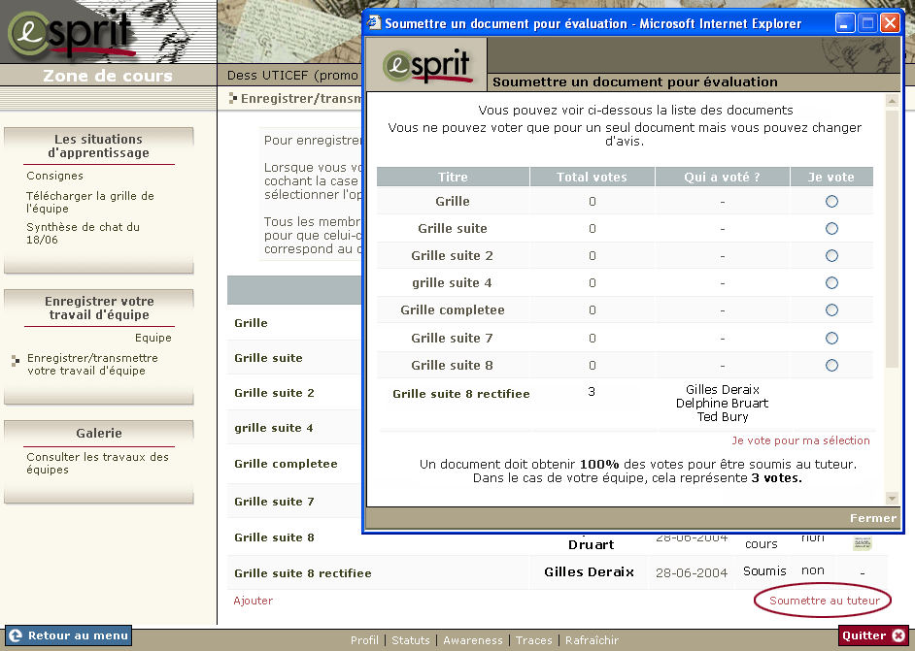

Dans l’exemple ci-dessus, vous pouvez remarquer que les trois étudiants de l’équipe se sont accordés sur la dernière version du document. Lorsque le dernier étudiant a voté en faveur de celui-ci, le document a automatiquement été transmis au tuteur.

Pour obtenir les cours librement accessibles à tous, vous devez entrer comme visiteur. Cette modalité est expliquée page précédente.

